Comportements et stratégies : trouver des solides à 3-D dans notre entourage
- L’élève examine un solide, mais a de la difficulté à analyser ses propriétés géométriques.  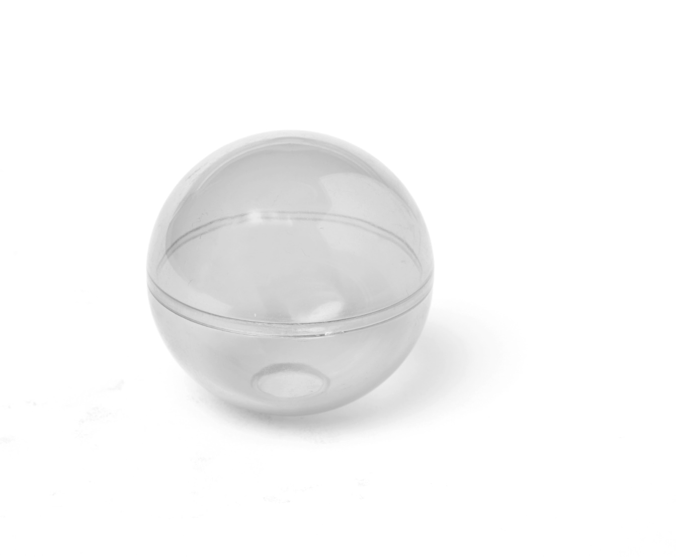  « Ça ressemble à une balle. » | - L’élève analyse les propriétés géométriques des solides à 3-D, mais ne peut pas nommer les solides.  « J’oublie comment ça s’appelle. » | 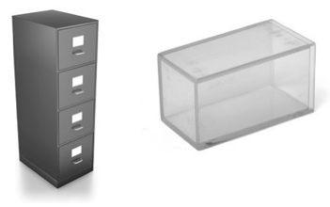  - L’élève trouve certains solides  à 3-D dans son  entourage, mais  a de la difficulté quand l’orientation  de l’objet ne correspond pas à son  image mentale du solide.
Observations et documentation
- L’élève trouve certains solides à 3-D dans son entourage, mais a de la difficulté quand la taille de l’objet ne correspond pas à la taille de son solide.  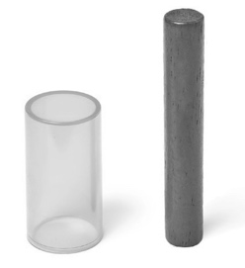 | - L’élève trouve des solides à 3-D dans  son entourage, mais a de la difficulté à expliquer pourquoi un objet dans la salle de classe est un exemple du solide donné. | - L’élève réussit à analyser les propriétés géométriques des solides à 3-D, à trouver des solides à 3-D dans son entourage et à expliquer son raisonnement.  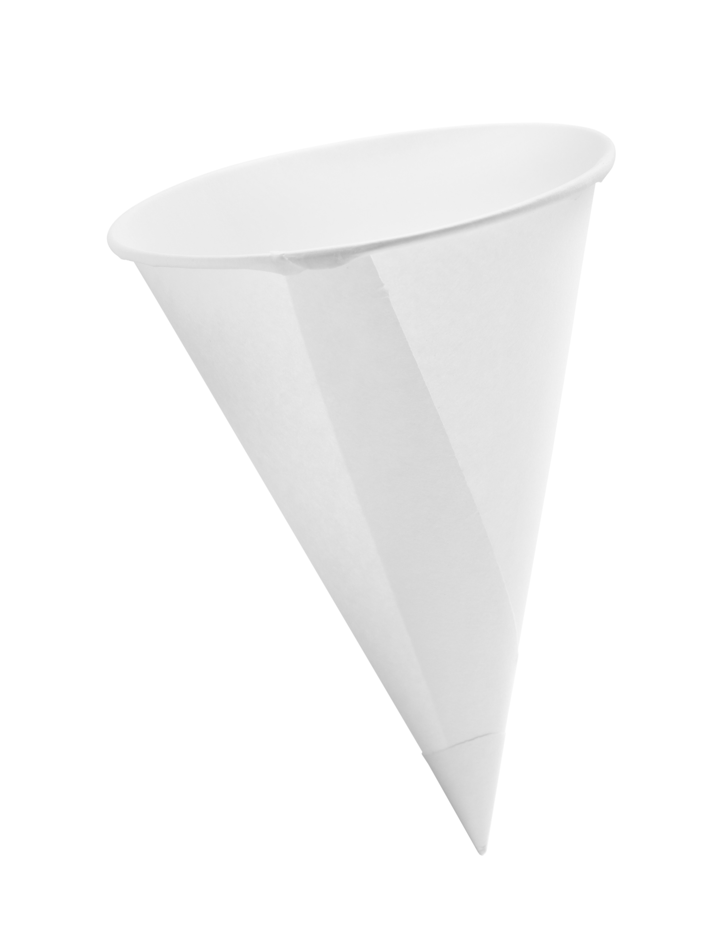  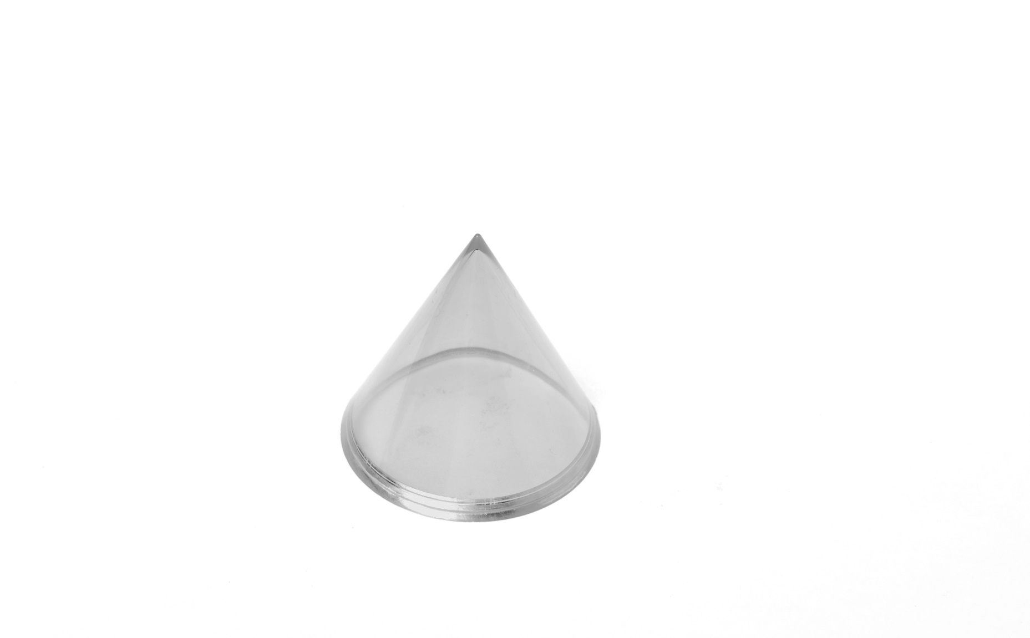  « Le gobelet du rafraîchisseur d’eau est un cône. Quand il est plein, il a 1 face et 1 sommet. »
Observations et documentation

